

Manual de Usuario: Simcard – Configuración de Proveedores.

Índice

Índice 1
I. Introducción 2
I.1 Propósito del documento 2
I.2 Versiones del Documento 2
I.3 Historial de Aprobaciones 2
II. Descripción del proceso en su estado actual 3
II.1. Aplicaciones utilizadas en el proceso 3
II.2. Proceso de Configuración de Proveedores. 3

Introducción

I.1 Propósito del documento
En el documento se describe la secuencia de acciones realizadas como parte del proceso de uso de pantalla de Nexus 2.0.

I.2 Versiones del Documento
Fecha | Versión | Descripción | Autores
13/05/2024 | 1.0 | Permite realizar la creación, actualización y visualización de los proveedores de simcard. | Antony Amador

I.3 Historial de Aprobaciones

Proyectado | Revisado | Aprobado
Antony Amador | Leonardo Vijil
Observaciones:
Fecha de efectividad: | 13 de mayo de 2024.
Versión aprobada:

Descripción del proceso en su estado actual

II.1. Aplicaciones utilizadas en el proceso
En el cuadro se incluye un listado completo de todas las aplicaciones que se utilizan como parte del proceso de uso de pantallas de Nexus 2.0.0

N.° | Nombre y versión de la aplicación | Idioma del sistema | Cliente  ligero/pesado | Entorno/  método de acceso | Comentarios
1 | Google Chrome | Español

II.2. Proceso de Configuración de Proveedores.
Hacer clic en la opción 'CONFIGURACIÓN DE PROVEEDORES'
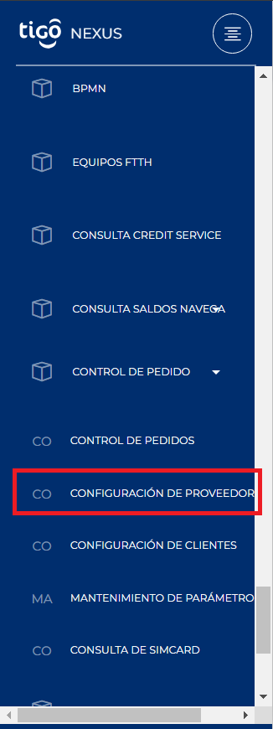
Imagen No 1. Menú principal.

Hacer clic en el input de “Configuración de Proveedores”.
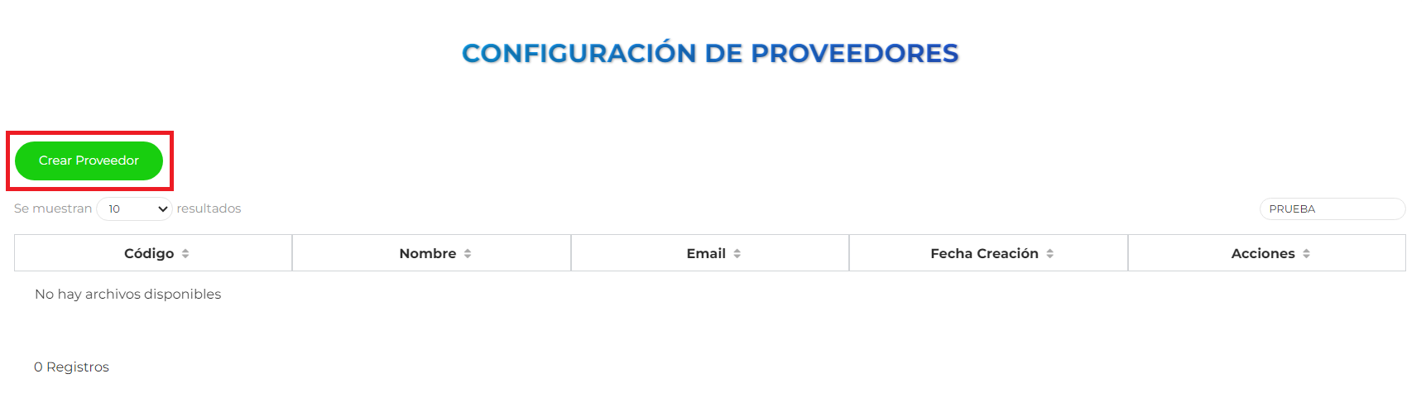
Imagen No 2. Seleccionar “Pantalla Principal – Configuración de Proveedores”.

Como puede observar en la pantalla se visualiza una tabla con la información general del proveedor, los botones que salen resaltados con un cuadro en bordes rojos; al dar clic se abrirá una modal dependiendo el botón del botón que se dio clic, a continuación, se va a describir cada botón que aparece en la pantalla:

- Crear Proveedor: Como su nombre lo indica, sirve para crear un nuevo registro que posteriormente se va a visualizar en la tabla de la pantalla.
- Botón Azul: Sirve para visualizar la información del registro sin modificarse, aquí aparecen inhabilitados los inputs.
- Botón Amarrillo: Sirve para modificar o editar uno o varios valores del registro, aquí ya aparecen habilitados los inputs para que se puedan alterar los valores.

A continuación, dar clic en el botón “Crear Proveedor”:
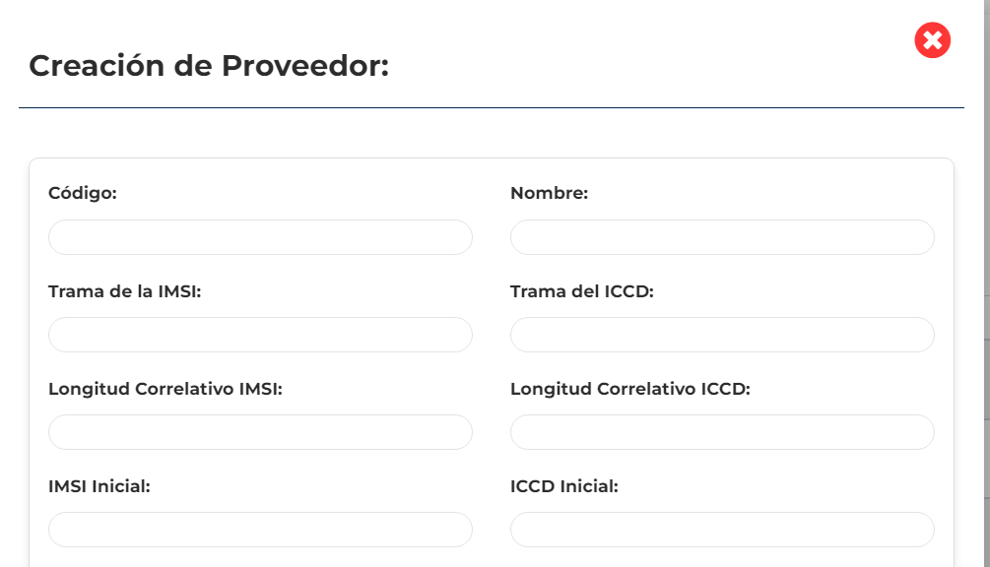
Imagen No 3. Seleccionar “Pantalla Principal – Configuración de Proveedor – Modal Creación Nuevo Proveedor”.
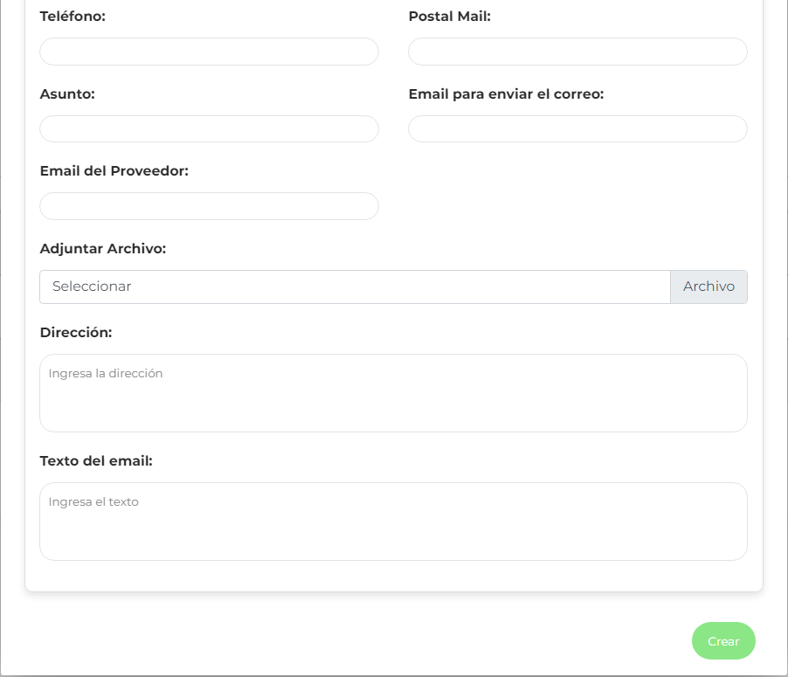
Imagen No 3.1. Seleccionar “Pantalla Principal – Configuración de Proveedor – Modal Creación Nuevo Proveedor”.

Ejemplo de construcción de IMSI y ICCD
TRAMA IMSI + IMSI Inical = IMSI
TRAMA ICCD + ICCD Inicial = ICCD

Si la Longitud del Correlativo Imsi es 5; esto quiere decir que en el campo “Imsi Inicail” solo puede ingresar hasta 5 digitos como máximo.
Trama: 7859
Longitud: 5
Imsi Inicial: 253
Imsi = 785900253

Nota: Si el Imsi Inicial no cubre la longitud automáticamente el resto se completa con ceros a la izquierda.
Validaciones de los campos:
- Código: Es un valor numérico requerido.
- Nombre: Es un valor requerido con una capacidad máxima de 50 caracteres.
- Trama de la IMSI: Es un valor numérico requerido.
- Trama del ICCD: Es un valor numérico requerido.
- Longitud Correlativo IMSI: Es un valor numérico requerido.
- Longitud Correlativo ICCD: Es un valor numérico requerido.
- Imsi Inical: Es un valor numérico requerido.
- Iccd Inical: Es un valor numérico requerido.
- Teléfono: Es un valor requerido.
- Postal Mail.
- Asunto: Es un valor requerido que se utiliza para el título o encabezado que se manda el correo.
- Email para mandar el correo: Es un valor requerido que es el destinatario del correo que se manda cuando se crea una orden de pedido.
- Email del Proveedor: Es un valor requerido.
- Adjuntar Archivo: Campos opcional, representa el contrato que se tiene con el proveedor, solo se aceptan formato en pdf.
- Dirección: Es un valor requerido, es la dirección “ubicación” del proveedor.
- Texto Email: Es un valor requerido en el cual se utiliza en el correo como cuerpo del mensaje, lo más recomendable es colocar una breve descripción del mensaje que acompañara al archivo que se adjunta en el correo.

Al dar clic en el botón “Crear”, automáticamente se cierra la modal y se actualiza la tabla con el nuevo registro creado.
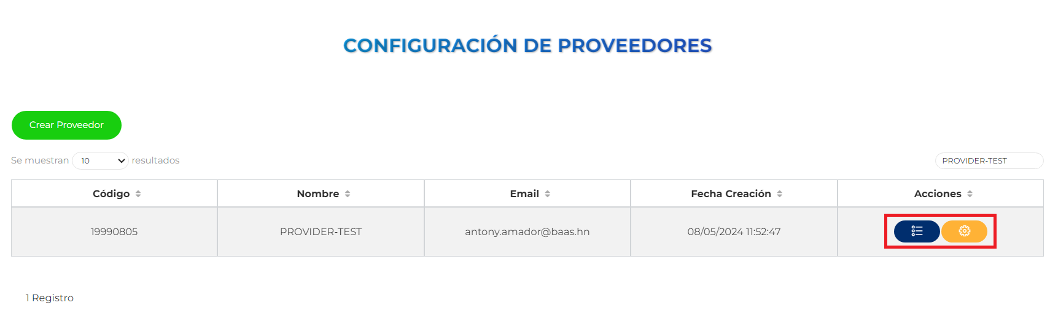
Imagen No 4. Seleccionar “Pantalla Principal – Configuración de Proveedor – Datos cargados”.

En la columna “Acciones”, se visualizan dos botones, un botón azul y uno amarrillo, la funcionalidad de estos botones son las siguientes:

- Botón Azul: Al clic en este botón se abrirá una modal con los campos, pero inhabilitados para que no se altere la información que se visualiza.
- Botón Amarillo: Misma funcionalidad del botón azul, pero, con la diferencia que el usuario puede modificar algunos inputs y dar clic en el botón “Actualizar”

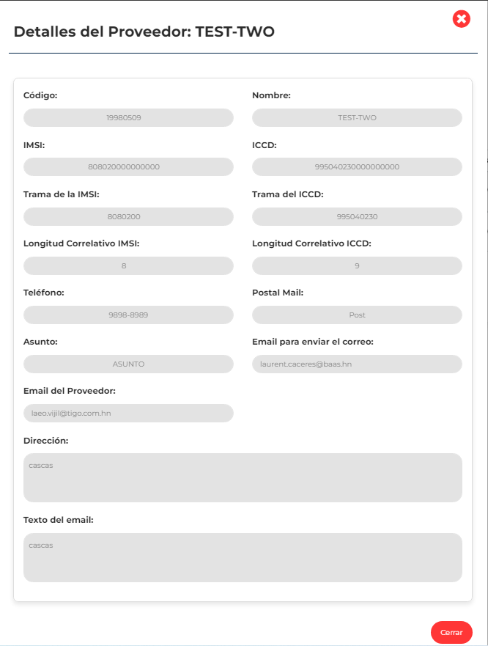

Imagen No 5. Seleccionar “Pantalla Principal – Configuración de Proveedor – Modal Visualizar Valores”.

Nota: Al dar clic en el botón amarillo, no aparecerán los siguientes campos que se visualiza en la siguiente imagen:
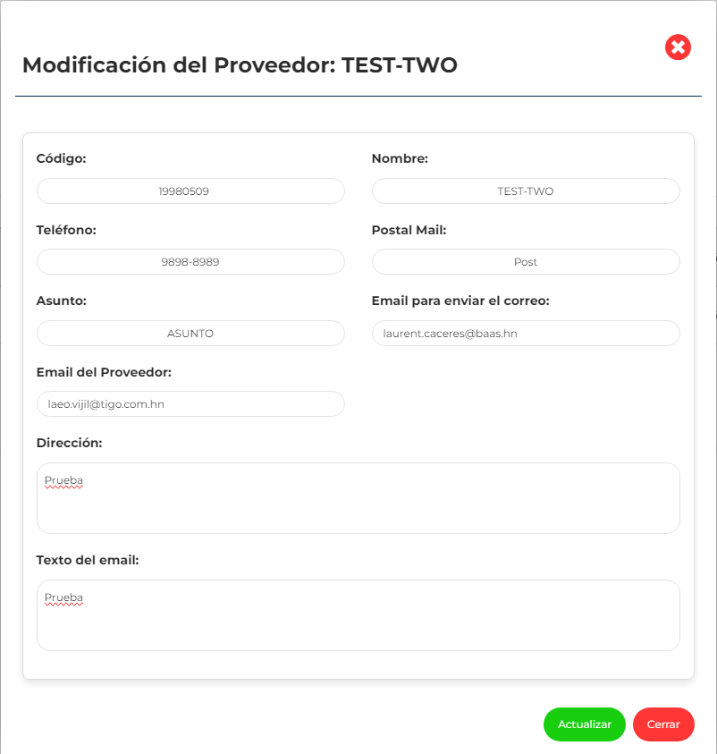

Imagen No 6. Seleccionar “Pantalla Principal – Configuración de Proveedor – Modal Actualizar Valores”.

Al dar clic en “Actualizar”, se va a cerrar la modal y se actualizará la tabla principal para confirmar que los cambios fueron aplicados correctamente.

